**Programacion Orientada a Objetos**

**Introducción. Clases y objetos.**

**Laboratorio 1/6**

**Javier Esteban López Peña**

**Conociendo el proyecto shapes 2020-1**

**1. El proyecto “shapes” es una versión modificada de un recurso ofrecido por BlueJ. Para trabajar con él, bajen shapes.zip y ábranlo en BlueJ**

**2. El diagrama de clases permite visualizar las clases de un artefacto software y las relaciones entre ellas. Considerando el diagrama de clases de “shapes” ¿qué clases ofrece? ¿qué relaciones existen entre ellas?**

La relacion entre las clases triangle, rectangle y circle son que todas son figuras geometricas

**3. La documentación presenta las clases del proyecto y, en este caso, la**

**especificación de sus componentes públicos. De acuerdo con la documentación**

**generada: ¿qué clases tiene el paquete shapes? ¿qué atributos tiene la clase**

**Circle? ¿cuáles métodos ofrece la clase Circle para que la figura cambie (incluya**

**sólo el nombre)?**

Las clases triangle, rectangle y circle, circle tiene los atributos

1. estatico PI=3.1416
2. entero diameter
3. entero xPosition
4. entero yPosition
5. cadena color
6. bolleano isVisible

y los metodos de la clase circle son:

1. makeVisible()
2. makeInvisible()
3. moveRight()
4. moveLeft()
5. moveUp()
6. moveDown()
7. moveHorizontal(int distance)
8. moveVertical(int distance)
9. slowMoveHorizontal(int distance)
10. slowMoveVertical(int distance)
11. changeSize(int newDiameter)
12. changeColor(String newColor)
13. draw()
14. erase()

**4. En el código de cada clase está el detalle de la implementación. Revisen el código de la clase Circle. Con respecto a los atributos: ¿cuántos atributos realmente tiene? ¿cuáles son privados y cuáles públicos?. Con respecto a los métodos: ¿cuántos métodos tiene en total? ¿cuáles son privados?. ¿Quienes usan los componentes privados?**

Circle tiene 6 atributos y son:

1. público estatico PI=3.1416
2. privado entero diameter
3. privado entero xPosition
4. privado entero yPosition
5. privado cadena color
6. privado bolleano isVisible

En cuanto a metodos tiene 14 y los privados son:

1. draw()
2. erase()

quien usa los metodos privados es la computadora

**5. ¿Qué no se ve en la documentación? ¿por qué debe ser así?**

No se ve los metodos privados, ya que no se require modificacion de parte del programador en los metodos privados

**6. En el código de la clase Circle revisen el detalle del atributo PI. ¿qué se está**

**indicándo?**

Es una variable tipo double y estatica, significa que contiene valores flotantes y ademas el valor de PI no se puede cambiar al ser “static”

**7. ¿Cuál dirían es el propósito del proyecto “shapes”?**

El proposito es dar a conocer funciones basicas y poder conocer el funcionamiento de las clases y objetos en el software BlueJ

**Manipulando objetos. Usando opciones.**

**1. Creen un objeto de cada una de las clases que lo permitan ¿cuántas clases hay? ¿cuántos objetos crearon? ¿por qué?**

Son 4 clases, se crearon 4 objetos. Pues el programador crea las clases y dependiendo de cuantas cree la computadora las convierte en objetos

**2. Inspeccionen el estado del objeto : Circle, ¿cuáles son los valores de inicio de todos sus atributos? Capturen las pantallas**

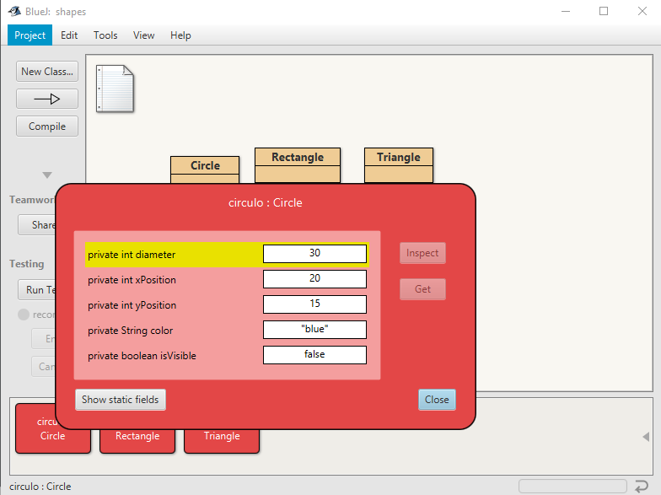

**3. Inspeccionen el comportamiento que ofrece el objeto : Circle. Capturen la pantalla. ¿por qué no aparecen todos los que están en el código?**

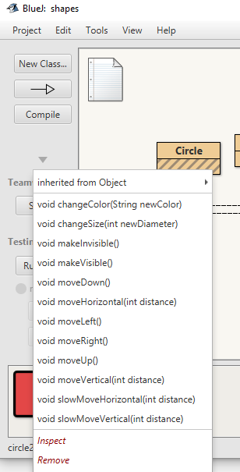No aparecen los metodos que estan en privado, ya que no son modificables por el programador

**4. Construyan, con “shapes” sin escribir código, una propuesta de la imagen de su comic favorito. ¿Cuántas y cuáles clases se necesitan? ¿Cuántos objetos se usan en total? Capturen la pantalla.**

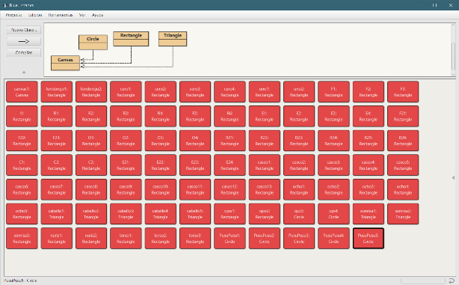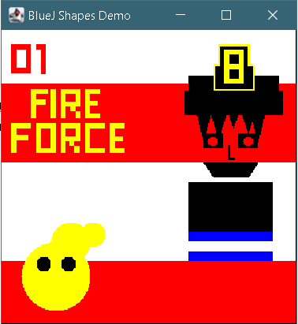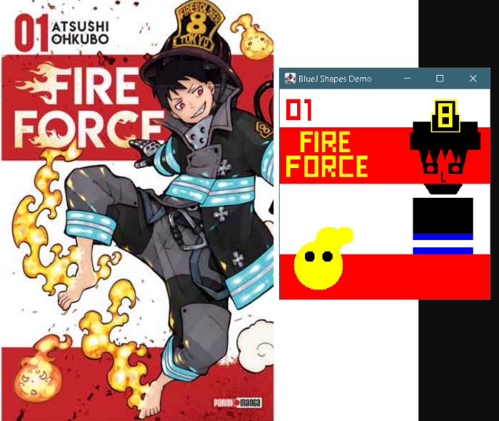

Usé un total de 83 objetos para construir la propuesta de imagen para mi comic (manga) favorito, necesite cada una de las cuatro clases (circle,triangle y rectangle) pero la mas usada fue la clase rectangle

**Manipulando objetos. Analizando y escribiendo código.**

**1. Lean el código anterior ¿cuál es la figura resultante? Píntenla.**

****La bandera de colombia

**2. Habiliten la ventana de código en línea, escriban el código y para cada punto señalado indiquen:**

**¿cuántas variables existen?** 3 variables

**¿cuántos objetos existen?** 2 objetos

**¿qué color tiene cada uno de ellos?** Azul y Rojo

**¿cuántos objetos se ven? Expliquen.** Red nunca se instancio ya que red se le asigno yellow, por eso se ven solo dos objetos

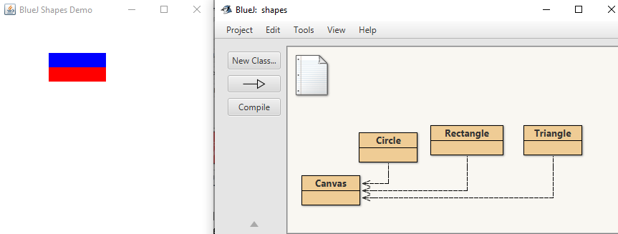**Capturen la pantalla.**

**3. Es la figura pintada en 1. igual a la figura capturada en 2. ¿por qué?** No, como se explico anteriormente falto en la figura el color Amarillo, pues red no se instancio. Y a red se le asigno yellow

**Extendiendo clases**

**1. Desarrollen en Rectangle el método blick(times) (parpadea el número dado de veces). ¡Pruébenlo!**

**2. Desarrollen en Rectangle el método perimeter(). ¡Pruébenlo!**

**3. Desarrollen en Rectangle el método rotate() (que hace que rote a la derecha**

**transladándose). ¡Pruébenlo!**

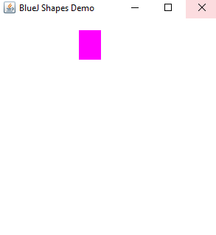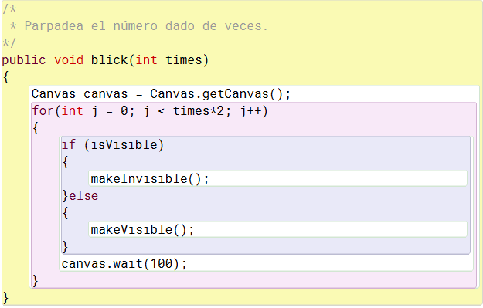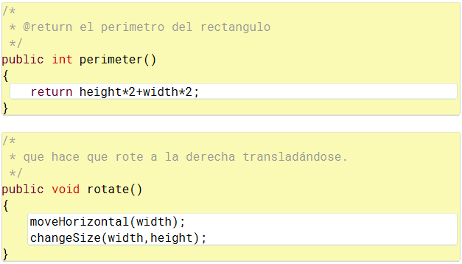**4. Generen nuevamente la documentación y revise la información de estos nuevos métodos. Capture la pantalla.**

**NÚMEROS MAYAS**

**Implementando una nueva clase. Xook.**

**1. ¿Cuántos objetos conforman un Xook? ¿Cuáles clases se usan?**

2 objetos, circle y rectangle

**2. Clasifiquen los métodos en: constructores, analizadores y modificadores.**

Constructor:(value : int) : Xook

Analizadores:

* getValue()

Modificadores:

* random()
* makeInvisible()
* makeVisible()
* moveHorizontal(distance: int)
* changeColor(color:string)

**3. ¿Cuáles métodos requieren un prerrequisito? Explique su respuesta.**

Para el metodo Draw(), necesité un contructor en cada figura de shapes con diferentes parametros

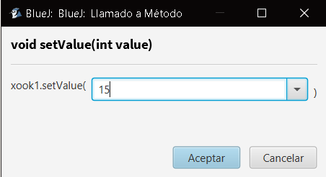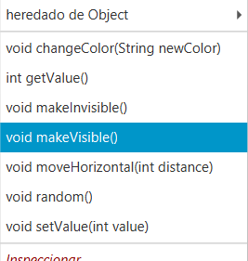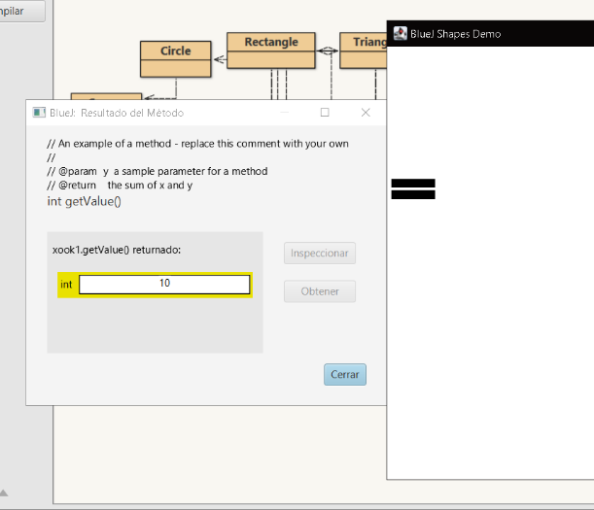**4. Desarrollen la clase Xook considerando los miniciclos. Al final de cada miniciclo realicen una prueba. Capturen las pantallas relevantes.**

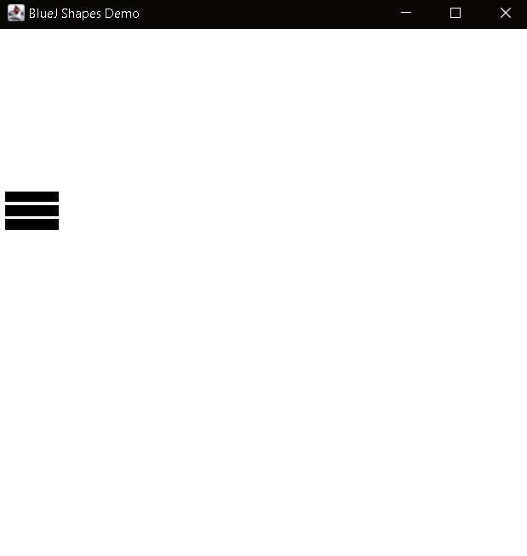

Ciclo 1

Ciclo 3

Ciclo 2

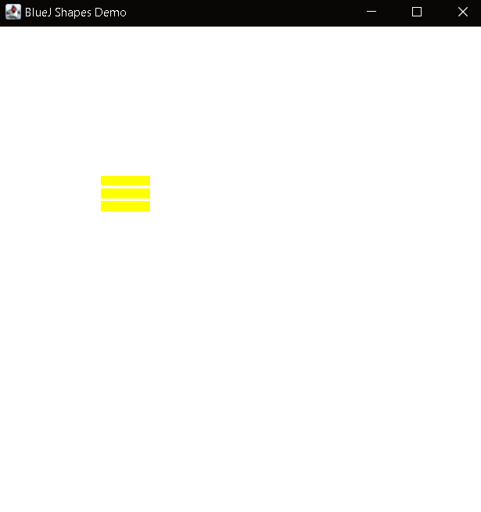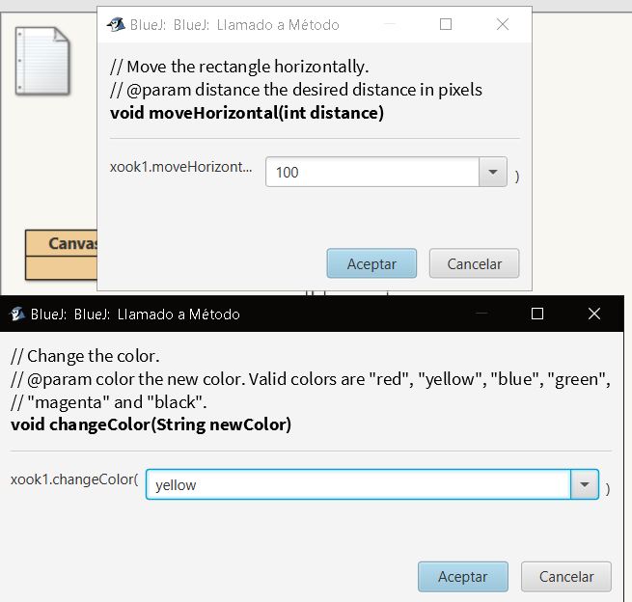

Ciclo 4

**1. Diseñen la clase CalXook, es decir, definan los métodos que debe ofrecer.**

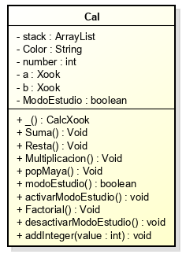

**2. Planifiquen la construcción considerando algunos miniciclos.**

1. Miniciclo

* CalcXook()
* addInteger()

2. Miniciclo

* suma()
* resta()
* multiplicacion()
* division()

3. Miniciclo

* activarModoEstudio()
* desactivarModoEstudio()
* modoEstudio()
* Factorial()

**3. Implementen la clase. Al final de cada miniciclo realicen una prueba de aceptación. Capturen las pantallas relevantes.**

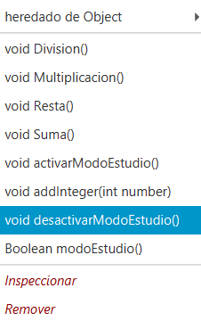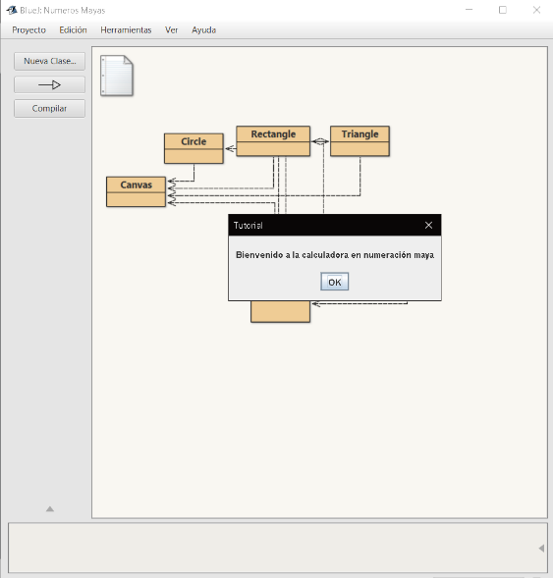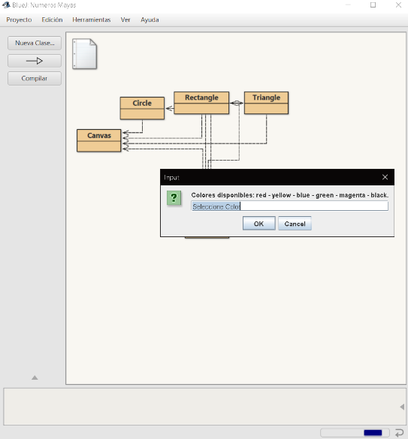

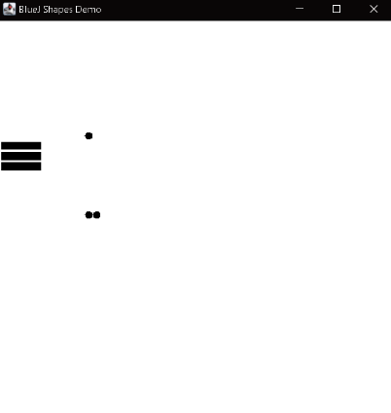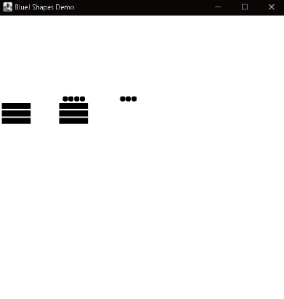

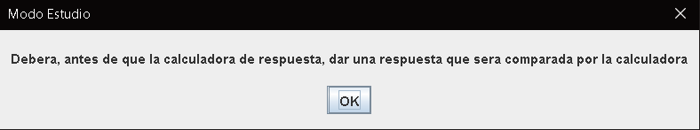

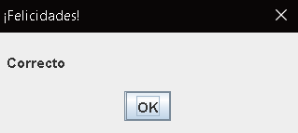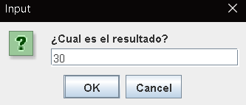

**4. Indiquen las extensiones necesarias para reutilizar la clase CalXook. Explique.**

Las librerias importandas son:

import java.awt.Component;, import java.awt.Graphics;, import java.awt.Image;, import javax.swing.Icon;, import javax.swing.ImageIcon; , import java.util.ArrayList; ,import javax.swing.JOptionPane;, import java.lang.Math;

Por lo que en general se elimina la redundancia dejando el código reusable en un único lugar, este proceso se llama abstraccion, esto es para reutilizer la clase CalXook y el codigo de este.

**5. Propongan un nuevo método para enriquecer la**  **calculadora.**

Se propuso el metodo llamado modoEstudio(), sirve para que el Usuario coloque su respuesta antes que la calculadora lo haga y verifique si esta bien

**Extendiendo una clase. CalcXook**

El objetivo es extender la calculadora maya para los matemáticos más avanzados.

**Nuevos requisitos**

**1. Permite trabajar con un número indefinido de operandos, no sólo dos.**

**2. Permite indicar el número máximo de operandos que quiere tener visible.**

**3. Ofrece operaciones adicionales a las operaciones básicas.** Factorial

**RETROSPECTIVA**

**1. ¿Cuál fue el tiempo total invertido en el laboratorio por cada uno de ustedes? (Horas/**

**Hombre)**

Javier Esteban Lopez: 10h

**2. ¿Cuál es el estado actual del laboratorio? ¿Por qué?**

Terminado

**3. Considerando las prácticas XP del laboratorio. ¿cuál fue la más útil? ¿por qué?**

La programacion a pares es importante aunque este trabajando ete lab01 solo

**4. ¿Cuál consideran fue el mayor logro? ¿Por qué?**

Terminar, ya que se cumplio con todo lo pedido por el lab

**5. ¿Cuál consideran que fue el mayor problema técnico? ¿Qué hicieron para resolverlo?**

Hacer el lab solo es complicado, asi que decidimos trabajar con mi compañero sin juntar trabajo presentando cada uno su propio lab diferente

**6. ¿Qué hicieron bien como equipo? ¿Qué se comprometen a hacer para mejorar los**

**resultados?**

**No trabaje en equipo.**